

MISSIONE BILATERALE DI ASSISTENZA E SUPPORTO IN LIBIA

*Il Comandante*



|  |  |  |
| --- | --- | --- |
| Prot. Nr.: _____________ |  |  |
| Allegati: _____________ |  |  |
| Annessi: _____________ |  |  |

**OGGETTO: RAPPORTO SULLA SITUAZIONE – OTTOBRE 2022.**

1. **SITUAZIONE GENERALE**

/////////////////////////////////////////////////////////////////////////////////////////////

1. **SITUAZIONE PARTICOLARE**
2. **TRIPOLI**

/////////////////////////////////////////////////////////////////////////////////////////////////////////////////////////////

1. **MISURATA**

////////////////////////////////////////////////////////////////////////////////////////////////////////////////////////////

1. **ATTIVITÀ SVOLTA DA MIASIT**
2. **Key Leader Engagement (KLE)**
3. MIASIT

////////////////////////////////////////////////////////////////

1. TASK FORCE IPPOCRATE

////////////////////////////////////////////////////////////////

1. **FORMAZIONE**

Per quanto attiene ai corsi di formazione del mese di Gennaio 2023, si registra l’avvio, presso il Centro Alti Studi della Difesa, del corso **ICC** (*International Capstone Course*), dal 10 gennaio al 17 marzo, in favore di un Contrammiraglio della *Libyan Navy*, di un Colonnello della *Libyan Air Defense* e di un Generale del *Libyan Army*. Tale corso, erogato in lingua inglese, costituisce il modulo internazionale del Corso **IASD** (Istituto Alti Studi della Difesa) che si tiene su base annuale presso lo stesso Istituto e che si prefigge lo scopo di consolidare la conoscenza dei frequentatori sull'attuale contesto internazionale, sul diritto internazionale umanitario e l'utilizzo delle armi nei conflitti.

Successivamente, terminato il modulo ICC, due frequentatori continueranno la loro permanenza a Roma per il completamento dello IASD fino al 10 giugno. Durante tale periodo verranno svolti dei seminari su Politica industriale e Difesa, Strategia Globale e Cyber Security.

Frequentatori del corso ICC presso il CASD

1. **ADDESTRAMENTO E VISITE**

Per quanto riguarda le visite svolte nel mese di Gennaio 2023, si registra *l’expert meeting*, svolto dal 24 al 27 gennaio, di una delegazione composta da n. 4 Ufficiali della *Libyan Air Force* presso il 3° Reparto Manutenzione Elicotteri dell’Aeronautica Militare in Treviso. Durante tale visita sono state illustrate le potenzialità dell’Unità, le tecnologie associate oltre a cenni sui cicli di manutenzione degli elicotteri.

Inoltre, nello stesso periodo nell’area di Tripoli:

* l’**assetto sanitario di MIASIT** ha erogato il corso “*Tactical Emergency Medical Care* – *BASIC*”, LY/ARMY/20, a favore di 10 unità del *Libyan Military Engineering Department*. Successivamente, a favore dello stesso favore, è stato avviato, in data 29/01/2023, il corso “*Tactical Emergency Medical Care* – *ADVANCED*”, LY/ARMY/21, che si concluderà in data 09/2/2023.

* il ***Mobile Training Team* (MTT)** del Genio:
* ha erogato il corso “E.O.R. Awareness”, LY/ARMY/07, dal 15 al 26 gennaio a favore di n. 20 operatori del *Libyan Military Intelligence Department*;
* ha avviato, in data 30 gennaio, il corso di familiarizzazione sul Robot a controllo remoto ***Wheelbarrow Mk8 Plus II* MKVIII**, che consente agli operatori di procedere alla neutralizzazione degli ordigni esplosivi convenzionali, mantenendo gli operatori a distanza in condizioni ottimali per sicurezza del personale.

Esercizi pratici durante il corso “E.O.R. Awareness” per il Libyan Military Intelligence Department.

Inoltre, nello stesso periodo, nell’area di Misurata:

* è stato avviato, in data 15 gennaio, il corso “*Artillery* *Train The Trainers*, LY/ARMY/02, a favore di 15 militari del *Libyan Army* (Regione Militare Centrale) svolto a cura di un ***Mobile Training Team* (MTT)** fornito dall’Esercito Italiano e affluito in Te.Op. il 8 gennaio 2023.Tale corsosi pone l’obiettivodi istruire i discenti su nozioni, tecniche e procedure nell’impiego dell’artiglieria terrestre.

* è stato avviato, in data 15 gennaio, il corso “*VIP Military Escort Planning Basic Training*”, LY/CC/07, in favore di n. 20 militari di cui n. 12 appartenenti alla *Counter Terrorism Force* (CTF), n. 8 al *Libyan Military Intelligence Department* e n. 2 del *Libyan Air Defence*. Il corso, che viene svolto a cura di un MTT fornito dall’Arma dei Carabinieri si concluderà il 2 febbraio e si prefigge i seguenti obiettivi:
* comprendere gli aspetti critici di un servizio di scorta e protezione personale;
* organizzare la cornice di sicurezza di un VIP / personalità di alto profilo e le relative misure di sicurezza;
* acquisire le conoscenze e l’insieme di abilità necessarie per poter espletare con successo le mansioni di una guardia del copro qualificata.

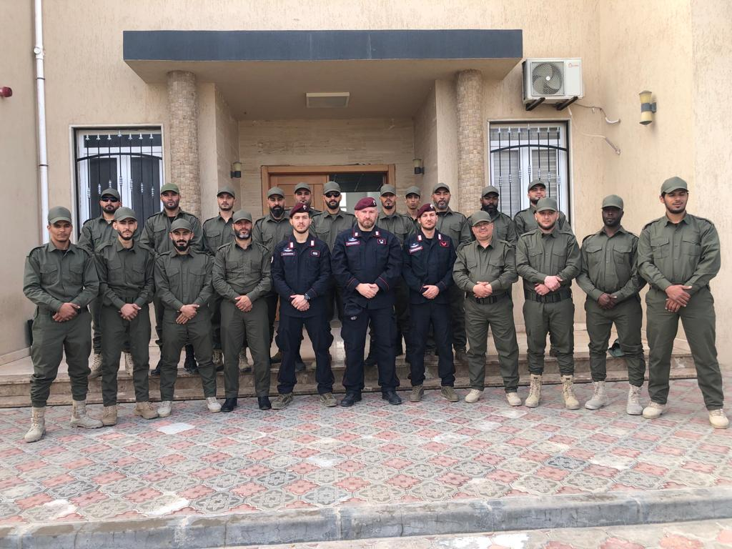

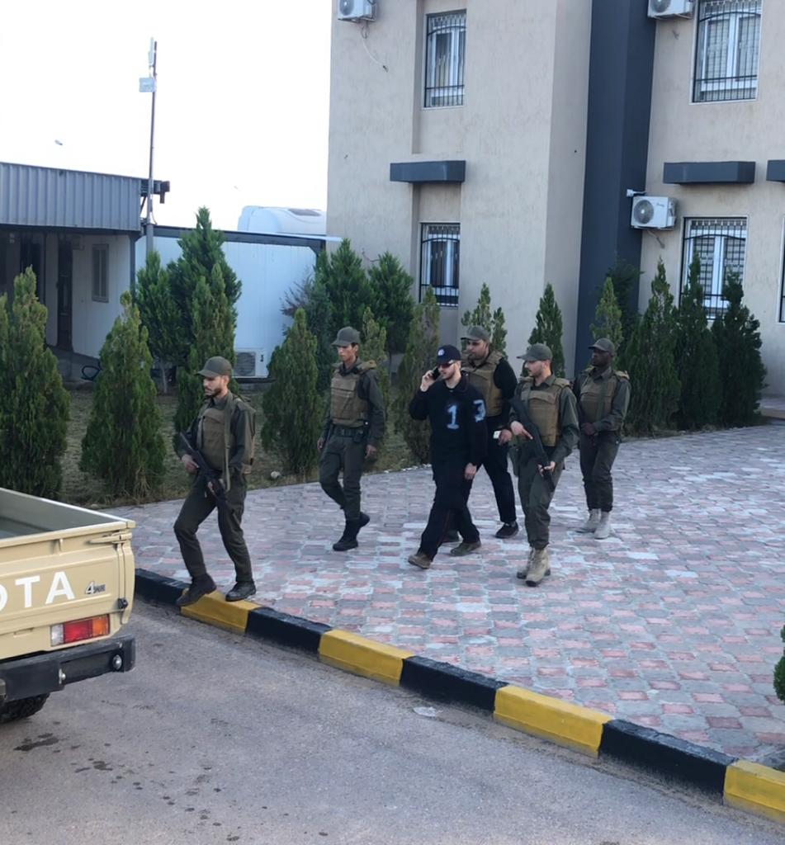

* è stato erogato a cura del MTT del Genio il corso “C-IED Awareness”, LY/ARMY/08, dal 15 al 26 gennaio a favore di n. 25 operatori del *Libyan Army* (Regione Militare Centrale); il corso si inquadra nell’ambito di un percorso formativo EOD al termine del quale gli operatori saranno in grado di procedere alla neutralizzazione degli ordigni esplosivi convenzionali e improvvisati.

1. **CIMIC**

TASK FORCE IPPOCRATE

////////////////////////////////////////////////////////////////////////////////////////////////////////////////////////////////

1. **SITUAZIONE INFRASTRUTTURALE**
2. TRIPOLI

///////////////////////////////////////////////////////////////////////////////////////////////////////////////////////////

1. MISURATA

////////////////////////////////////////////////////////////////////////////////////////////////////////////////////////////

**VALUTAZIONI DEL COMANDANTE**

**IL COMANDANTE**

(Gen. B. Michele FRATERRIGO)